Pouk na daljavo, BIO, 8.razred, 28.5.2020

Pozdravljeni učenci,
Danes je zadnji dan za oddajo naloge za oceno pri biologiji. Naloge mi pošljite,danes ,
28.5. do 15.00. zdenka.velecic@guest.arnes.si
Do naslednjega tedna pa utrjujte snov oprebavilih.
1. Preglejte rešitve nalog, DZ, stran 50.

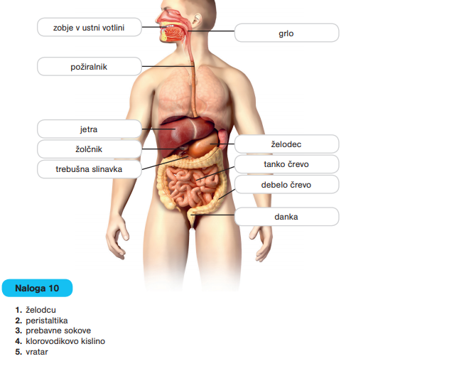
2. Rešite naloge, DZ2, stran 46,naloga1, stran 47, naloga 3 in 4, stran 48 (vse naloge )

